**Как маркировать молочную продукцию**

В 2021 году в России начнет действовать обязательная маркировка молочной продукции. Старт был намечен на 20 января, но переходный период продлили до 1 июня. Что нужно знать о работе по новым правилам и кого они затронут?

**Подготовиться к новым правилам можно заранее**.

С 20 января 2021 года производители могут добровольно регистрироваться в системе маркировки молока и работать. С 1 июня маркировка уже станет обязательной:

* с 1 июня 2021 года цифровые коды станут необходимы для сливочного масла, мороженого и сыра;
* с 1 сентября 2021 года – для молока и сливок (срок годности более 28 дней), для пахты, свернувшегося молока, сливок, йогуртов, кефира, сыворотки, творога, сыра и сметаны;
* с 1 декабря 2021 года – для молока и сливок (срок годности 28 дней и менее), молока и сливок сгущенных или с добавлением сахара, напитков с молочным жиром;
* с 1 декабря 2022 года – для фермерской продукции, производимой на продажу;
* с 1 декабря 2023 года начнется обязательная поштучная прослеживаемость каждой единицы продукции.

**Правила маркировки молочной продукции.**

На все упаковки наносится цифровой код Data Matrix. Его можно напечатать сразу на упаковке или на этикетке. Чтобы получить код, производитель должен зарегистрироваться в системе цифровой маркировки «Честный Знак». Код маркировки содержит:

* 14 знаков кода товара;
* 13-значный индивидуальный серийный номер;
* криптохвост для защиты от копирования;
* срок годности.

Информацию о товаре в систему маркировки вносит производитель. Он же при отгрузке оптовику составляет УПД, где перечисляет коды товаров. Продажа партии розничному магазину происходит также.

**Сколько стоит код для маркировки молока.**

До того, как старт обязательной маркировки молока перенесли, предполагалось, что уже с 20 января с производителей начнут брать плату за коды. Стоимость одного должна была составить 50 копеек без учета НДС.

Когда сроки изменились ЦРПТ уточнил, что не будет брать плату за коды маркировки, пока новые требования не станут обязательными.

**Какую молочную продукцию не нужно маркировать.**

Не для всей молочной продукции нужны цифровые коды. Правила не касаются товаров, упаковка которых весит не больше 30 грамм. Такую продукцию придется маркировать только в том случае, если она продается в блоке из нескольких упаковок.

Помимо этого, наносить коды не требуется на питание для детей до трех лет, а также специальное и профилактическое питание.

Еще одно исключение — молоко, продаваемое на разлив, а также творог, сметана или другие продукты на развес. Маркировать их не нужно.

**Какую молочную продукцию нужно маркировать.**

Для вашего удобства мы перечислили ее вместе с кодами ТН ВЭД:

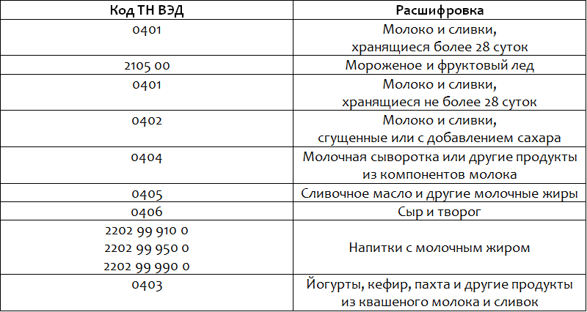

**Способы нанесения маркировки.**

Наносить коды на молочную продукцию можно тремя способами:

* Типографский. Оптимальный способ, когда производитель заказывает печать упаковки в типографии и получает ее уже с маркировкой. В этом случае из оборудования ему понадобится только датчик технического зрения, который умеет считывать штрих-коды, или сканер;
* Прямое нанесение. Требует установить новое оборудование или адаптировать уже имеющееся. Это могут быть устройства для каплеструйной или термоструйной печати;
* Этикетирование. Подходит тем, кто хочет наносить на товар наклейку с кодом. Для этого способа нужны принтер и аппликатор.

**Как подготовиться к обязательной маркировке молока.**

Вот что предстоит сделать бизнесу:

* получить усиленную квалифицированную электронную подпись на руководителя или уполномоченных сотрудников;
* зарегистрироваться в системе цифровой маркировки «Честный Знак»;
* подготовить оборудование и софт (онлайн-кассы и сканер 2D штрих-кодов);
* установить программу для электронного документооборота.

После старта обязательной маркировки у организации или индивидуального предпринимателя будет всего семь дней, чтобы начать работать в системе. Отсчет пойдет с момента, когда вам нужно начать продавать товары.

Источник: <https://www.moysklad.ru/poleznoe/markirovka-tovarov/moloko/>